**Project-description-v0.1**

**ΨΗΦΙΑΚΗ ΚΑΡΤΑ ΥΓΕΙΑΣ**

Με βάση την πανδημία και των διαφόρων προβλημάτων που προξένησε στον τομέα της υγείας , αποδεικνύεται ότι το σύστημα υγείας δεν είναι σε θέση να αντιμετωπίσει αποτελεσματικά τις επιδημίες. .Με αυτό το δεδομένο, αποφασίσαμε να ενισχύσουμε τις μονάδες υγείας φτιάχνοντας την παρακάτω εφαρμογή, ώστε να περιορίσουμε τις περιττές επαφές με άλλα άτομα και να αυτοματοποιήσουμε τις υγειονομικές διαδικασίες. Αυτό που σκεφτήκαμε είναι να φτιάξουμε μια εφαρμογή που θα δημιουργεί για κάθε άτομο μια ψηφιακή κάρτα με την οποία θα μπορεί να εισέλθει σε μονάδες υγείας,πανεπιστήμια κλπ, αφού πρώτα σκανάρει το QR code που θα βρίσκεται πάνω στην εν λόγω κάρτα. Έτσι λοιπόν, επικεντρωθήκαμε στον τομέα της υγείας δημιουργώντας μια ψηφιακή κάρτα υγείας.Σε αυτή θα υπάρχει η επιλογή να γίνει σύνδεση είτε ως απλός χρήστης είτε ως γιατρός. Για τον χρήστη  η ψηφιακή καρτέλα θα περιέχει όλα τα προσωπικά στοιχεία του,μαζί με το QR code του, το ιατρικό ιστορικό,την δυνατότητα να κλείσει ραντεβού με γιατρό ,ραντεβού για εμβολιασμό και τέλος να ζητήσει συνταγογράφηση.Από την άλλη, ο γιατρός θα μπορεί να σκανάρει το QR code του χρήστη για να ελέγξει το ιστορικό του. Θα έχει την δυνατότητα να επιλέξει αυτός ποιο ραντεβού μπορεί να αναλάβει και ποιον εμβολιασμό, και τέλος θα υπάρχει επιλογή να χορηγεί φάρμακα στους χρήστες.

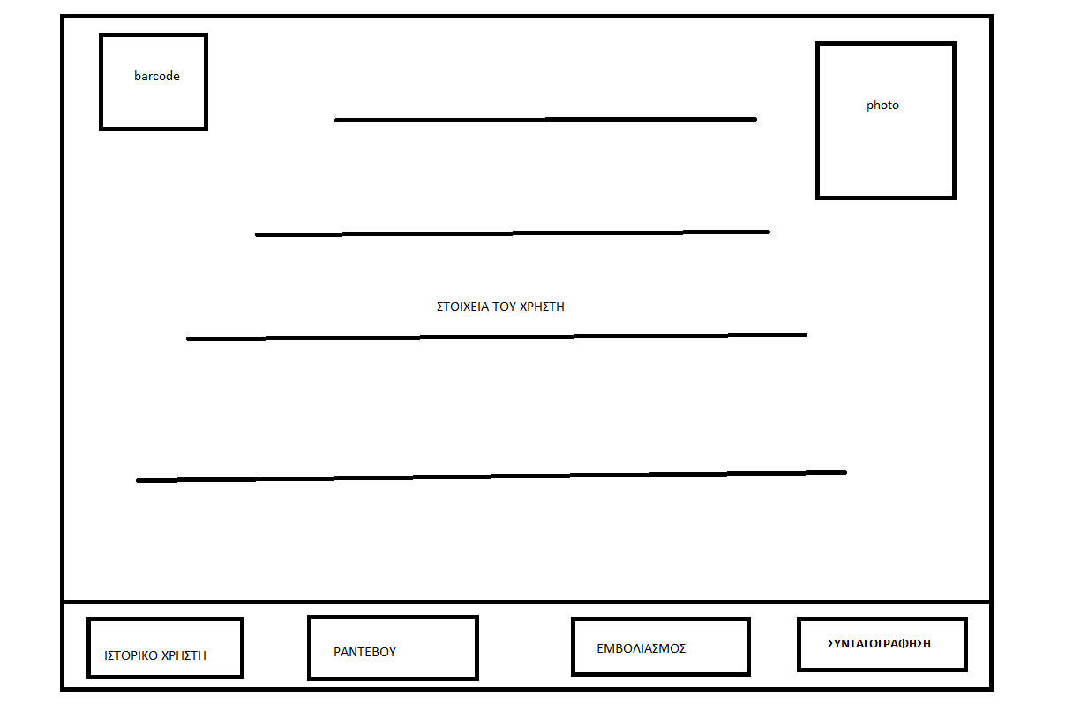

                                              Εικόνα 11: Αρχικό Wireframe

**MOCK-UPS**

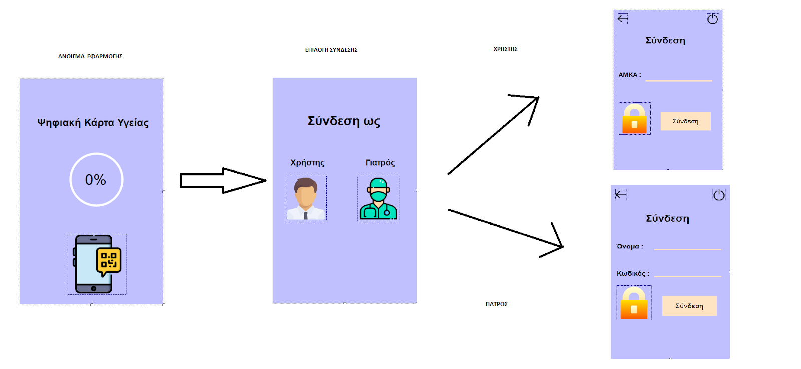

**Σύνδεση ως χρήστης**

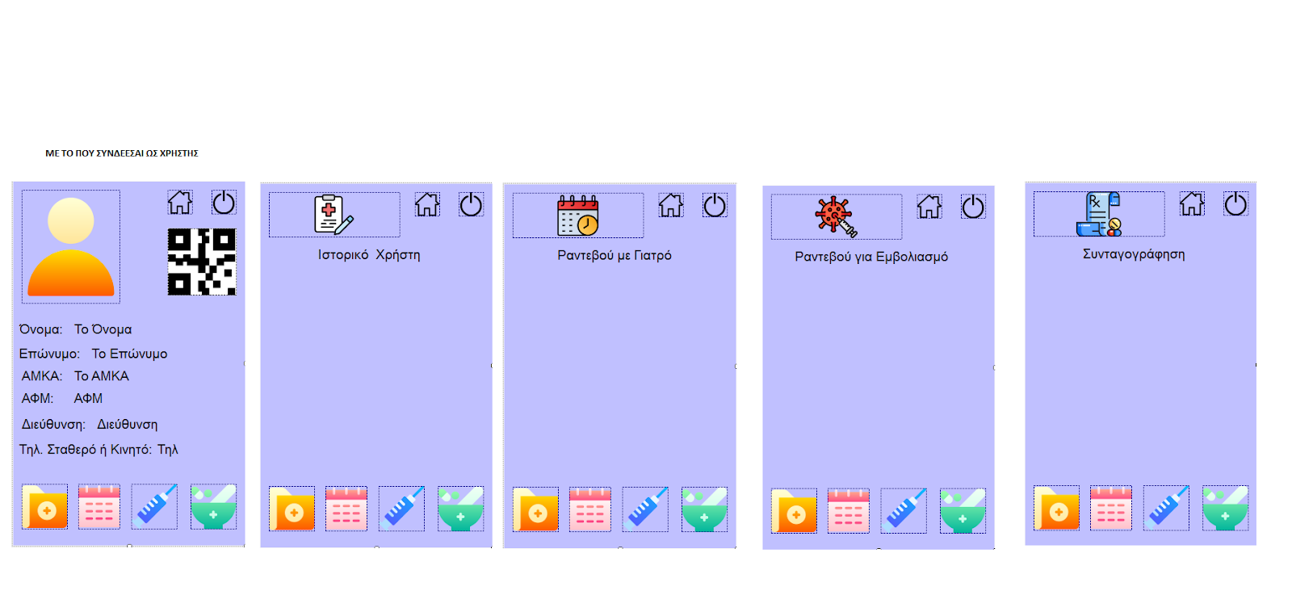

**Σύνδεση ως γιατρός**

